институт ОБЩЕСТВЕННОГО МНЕНИЯ «квалитас»


394036, г. Воронеж, пр. Революции, д. 44, к. 14
тел.: (473) 251-20-75, 251-90-75
E-mail: office@qualitas.ru
Internet: http://www.qualitas.ru
ИНН 3666065119
Расчётный счёт № 40702810613400101661 ЦЧ банк СБ РФ г. Воронеж

ЕЖЕМЕСЯЧНЫЙ БЮЛЛЕТЕНЬ
СОЦИОЛОГИЧЕСКИХ СООБЩЕНИЙ
ПО г. ВОРОНЕЖУ

№ 2024-08 (320)

При использовании информации ссылка на Институт
общественного мнения «Квалитас» обязательна.

В этом выпуске:

1 раздел: ИНДЕКСЫ ПОТРЕБИТЕЛЬСКОЙ АКТИВНОСТИ И СОЦИАЛЬНОГО КОМФОРТА
- Измерение потребительских настроений как важнейший инструмент прогнозирования потребительской активности
- Индекс текущего состояния (ИТС)
- Индекс потребительских ожиданий (ИПО)
- Индекс потребительских настроений (ИПН)
- Региональный Индекс социального комфорта (РИСК)

2 раздел: УКРАИНСКИЕ СОБЫТИЯ В ЗЕРКАЛЕ ОБЩЕСТВЕННОГО МНЕНИЯ
- Беспокоит ли Вас международная изоляция России в связи с позицией, занятой руководством России по отношению к Украине?
- Беспокоят ли Вас политические и экономические санкции стран Запада в отношении России?
- Беспокоит ли Вас возможность прекращения поставок в Россию товаров и продуктов из стран Запада?
- Беспокоит ли Вас возникновение препятствий при выезде в страны Запада?

3 раздел: Кому доверяют воронежцы?
- Доверяете ли Вы губернатору Александру Гусеву?
- Доверяете ли Вы профсоюзам?
- Доверяете ли Вы городскому отделению партии КПРФ?
- Доверяете ли Вы городскому отделению партии «Единая Россия»?
- Доверяете ли Вы городскому отделению партии «Справедливая Россия»?
- Доверяете ли Вы либерально-демократической партии России (ЛДПР)?

4 раздел: Нужна ли воронежцам демократия?
- Является ли Россия демократическим государством?
- Готовы ли Вы поступиться частью своих демократических свобод (слова, печати, зарубежных поездок, валютных операций и прочее) в обмен на стабилизацию экономической и политической ситуации в стране?
- Что сейчас более необходимо: демократия или порядок?

Редколлегия:

Н.А. Романович (главный редактор)
Ю.В. Митрофанов (редактор)
Ю.А. Дедова (руководитель полевого исследования)

опрос проведен:

– 19 – 23 августа 2024 г., всего опрошено 600 человек;
– метод: телефонное интервью;
– выборка репрезентативна для населения Воронежа старше 18 лет по полу и возрасту.

ИНСТИТУТ ОБЩЕСТВЕННОГО МНЕНИЯ «квалитас». тел.: (473) 251-90-75, 251-20-75

Опрос проведён ИОМ "Квалитас" 19 – 23 августа 2024 года методом телефонного интервью.
Выборка репрезентативна для населения г. Воронежа старше 18 лет по полу и возрасту.
Опрошено 600 человек.

1 раздел: ИНДЕКСЫ ПОТРЕБИТЕЛЬСКОЙ АКТИВНОСТИ И СОЦИАЛЬНОГО КОМФОРТА

измерение потребительских НАСТРОЕНИЙ КАК важнейший
инструмент прогнозирования потребительской активности

Институт общественного мнения «Квалитас» представляет на суд читателей Бюллетеня очередную публикацию по итогам реализации ежегодного проекта по измерению Индекса потребительских настроений (ИПН).

Напомним, что измерение потребительской активности населения - один из важнейших инструментов для надежного прогнозирования экономического развития как страны в целом, так и отдельного региона. Мониторинг потребительской активности населения позволит более уверенно и обоснованно планировать динамику внутреннего спроса.
Проект регулярных замеров «Индекса потребительских настроений» возник в США с целью определения готовности к различным формам потребительской активности населения страны после Второй мировой войны. Наиболее адекватную форму измерения этой активности предложил в 1946 году Университет Мичигана. В настоящее время это ведущий индекс США для прогнозирования потребительской активности населения. Потребителями этой информации являются как бизнес-структуры, так и государственные институты. Данные по измерениям потребительской активности формируются на основе ежемесячных выборочных опросов населения, репрезентирующих население страны.
Чуть позже – с 60-х гг. прошлого столетия – измерения потребительской активности начались и в европейских странах в рамках проекта «Евробарометр».
С 1994 года Левада-Центр (г.Москва) раз в два месяца ведет аналогичные замеры в России. Российский вариант измерения Индекса потребительских настроений полностью повторяет методику Мичиганского университета. Кроме этого, российские социологи разработали ряд своих индексов, которые позволяют отслеживать динамику изменения социальных настроений.
Напоминаем методику проекта. ИПН отдельного региона строится на основе данных опросов общественного мнения. Социологические опросы для измерения ИПН проходят по специально спроектированной выборке, репрезентирующей взрослое (старше 18 лет) население региона.
Значения индексов (коэффициенты) могут изменяться в пределах от 0 до 200. Индекс равен 200, если все население дает положительные оценки экономической ситуации. Если доля положительных и отрицательных оценок одинакова, то индекс равен 100. Значение индекса ниже 100 означает преобладание негативных оценок в обществе.
Индекс потребительского настроения (ИПН) рассчитывается на основе распределения ответов респондентов на вопросы, касающиеся текущего материального положения семей и ожиданий его изменения, перспектив развития экономики страны и ситуации на потребительском рынке.
Частные индексы – Индекс текущего состояния (ИТС) и Индекс потребительских ожиданий (ИПО) – отражают, соответственно, оценку населением имеющейся на сегодняшний день экономической ситуации и оценку ближайшей (один год) и более отдаленной (пять лет) перспективы.

Региональный индекс социального комфорта (РИСК) – самопозиционирование населением региона степени комфортности своего проживания среди других российских регионов и страны в целом.

Согласно данной методике, ИОМ «Квалитас» провел первые замеры Индексов в Воронеже в июле 2005 года. Последний замер был произведен в июле 2024г. У нас есть возможность проследить, произошли ли какие-то изменения потребительских настроений горожан за последние годы, и как повлияли события последнего времени на текущее материальное положение воронежцев, а также на их видение будущего развития экономики и личного благополучия.

ИНСТИТУТ ОБЩЕСТВЕННОГО МНЕНИЯ «квалитас». тел.: (473) 251-90-75, 251-20-75
Опрос проведён ИОМ "Квалитас" 19 – 23 августа 2024 года методом телефонного интервью.
Выборка репрезентативна для населения г. Воронежа старше 18 лет по полу и возрасту.
Опрошено 600 человек.

По традиции сначала рассмотрим частные индексы (ИТС и ИПО).

Индекс текущего состояния (ИТС)

Второй год подряд мы можем наблюдать рост Индекса текущего состояния. На сегодняшний день он достиг своего максимума за последние десять лет.
Несмотря на столь оптимистический тренд, мы должны напомнить читателям нашего Бюллетеня, что значение ИТС ниже 100 баллов говорит о том, что при оценке текущей экономической ситуации в обществе всё же преобладают негативные мнения.
ИНСТИТУТ ОБЩЕСТВЕННОГО МНЕНИЯ «квалитас». тел.: (473) 251-90-75, 251-20-75
Опрос проведён ИОМ "Квалитас" 19 – 23 августа 2024 года методом телефонного интервью.
Выборка репрезентативна для населения г. Воронежа старше 18 лет по полу и возрасту.
Опрошено 600 человек.

Индекс потребительских ожиданий (ИПО)

Напомним, что данный Индекс позволяет оценить ожидания населения относительно развития экономической ситуации в среднесрочной перспективе (величины и вектора).

Мы должны отметить, что Индекс потребительских ожиданий традиционно является более «сильным» индексом по отношению к ИТС. То есть воронежцы, как и россияне в целом, более оптимистично смотрят в будущее, чем на своё сегодняшнее материальное и финансовое состояние.
Как видно из приведенного графика, в 2022 году нисходящий тренд пессимистических настроений развернулся в обратную сторону и вот уже третий год демонстрирует умеренный рост.
Увеличение Индекса потребительских ожиданий традиционно произошло из-за оптимизма воронежцев в долгосрочной перспективе. Так составляющая Индекса, отвечающая за материальное состояние воронежцев через пять лет, в 2024 году равняется 102 баллам, в то время как аналогичный показатель в краткосрочной перспективе (на 12 месяцев) составляет только 76 пунктов...
ИНСТИТУТ ОБЩЕСТВЕННОГО МНЕНИЯ «квалитас». тел.: (473) 251-90-75, 251-20-75
Опрос проведён ИОМ "Квалитас" 19 – 23 августа 2024 года методом телефонного интервью.
Выборка репрезентативна для населения г. Воронежа старше 18 лет по полу и возрасту.
Опрошено 600 человек.

От анализа частных индексов (ИТС и ИПО) перейдем к рассмотрению главного Индекса. Напомним, что Индекс потребительских настроений является важнейшим индикатором в оценке населением степени своей социально-экономической комфортности.

Индекс потребительских настроений (ИПН)

Как следует из методологии исследования, падение или рост локальных Индексов автоматически ведет к соответствующему изменению и основного Индекса.
Рост Индекса наблюдается третий год подряд. Смеем предположить, что воронежцы, как и россияне в целом, постепенно адаптируются к текущей ситуации и, вообще, страхи после начала СВО и введения драконовских санкций оказались, по мнению наших сограждан, несколько преувеличенными.
Хотя до «нейтрального» 100-бального показателя еще целых 11 пунктов.
ИНСТИТУТ ОБЩЕСТВЕННОГО МНЕНИЯ «квалитас». тел.: (473) 251-90-75, 251-20-75
Опрос проведён ИОМ "Квалитас" 19 – 23 августа 2024 года методом телефонного интервью.
Выборка репрезентативна для населения г. Воронежа старше 18 лет по полу и возрасту.
Опрошено 600 человек.

Региональный Индекс социального комфорта (РИСК)

Традиционно проверим - насколько комфортно воронежцам жить в своём регионе. А также проанализируем, как меняется качество жизни горожан из года в год.

Традиционно хотим отметить, что Региональный Индекс социального комфорта, пожалуй, самый субъективный индекс. Ибо наши сограждане опираются только на свои ощущения, не имея возможности реально сравнить условия проживания в других регионах.
Тем не менее, замеры лета 2024 года показывают, что трехлетний повышательный тренд сменился достаточно резким снижением.
Почему так происходит, тем более что РИСК плотно привязан к ИПН, который, напомню, немного подрос?
Дополнительные исследования, проводимые нашим Институтом, показывают, что прифронтовой статус Воронежской области и участившиеся атаки беспилотных летательных аппаратов, усиливают тревожные настроения у жителей Воронежа, что и сказалось на Региональном Индексе Социального комфорта.
ИНСТИТУТ ОБЩЕСТВЕННОГО МНЕНИЯ «квалитас». тел.: (473) 251-90-75, 251-20-75
Опрос проведён ИОМ "Квалитас" 19 – 23 августа 2024 года методом телефонного интервью.
Выборка репрезентативна для населения г. Воронежа старше 18 лет по полу и возрасту.
Опрошено 600 человек.

2 раздел: УКРАИНСКИЕ СОБЫТИЯ В ЗЕРКАЛЕ ОБЩЕСТВЕННОГО МНЕНИЯ

БЕСПОКОИТ ЛИ ВАС МЕЖДУНАРОДНАЯ ИЗОЛЯЦИЯ РОССИИ В СВЯЗИ С ПОЗИЦИЕЙ, ЗАНЯТОЙ РУКОВОДСТВОМ РОССИИ ПО ОТНОШЕНИЮ К УКРАИНЕ?
Таблица 1
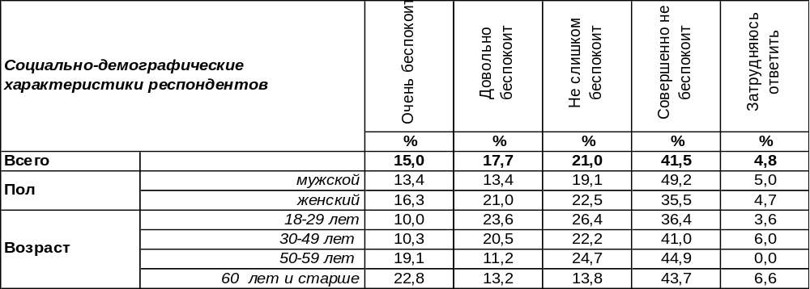
(Примечание: распределение ответов респондентов по строке составляет 100%)
Каждый третий воронежец (33%) обеспокоен международной изоляцией нашей страны в связи с позицией, занятой руководством России по отношению к Украине. Женщины тревожатся по этому поводу чаще (37%), чем мужчины (27%). Особенно обеспокоены этим люди с плохим материальным положением (54%), тогда как среди богатых только 20% опрошенных проявили некоторую тревожность в этом отношении.
В то же время более половины горожан (63%) выказывают определенную беспечность по этому поводу. Среди самых состоятельных жителей города 75% опрошенных вовсе не беспокоятся на этот счет, хотя такие результаты опроса вызывают удивление. Ведь именно состоятельным респондентам пришлось отказаться от дорогой техники и привычных западных брендов, от покупки импортных машин и т.д.
Этот вопрос мы начали задавать воронежцам с апреля 2014 года. Сравним ответы горожан.

Беспокоит ли Вас международная изоляция России в связи с позицией, занятой руководством
России по отношению к Украине?

Обеспокоенность общества по поводу международной изоляции России достигала высшей точки дважды: осенью 2014 г. и весной 2022 г. (43%). Именно в эти годы Россия предпринимала наиболее решительные действия на международной арене. В последующие годы обеспокоенность населения постепенно снижалась по мере привыкания граждан к изоляции. Хотя поставленных целей в полной мере западные страны так и не достигли, невзирая на приложенные усилия. Может быть поэтому для большинства населения тревога по поводу изоляции по-прежнему не характерна.
ИНСТИТУТ ОБЩЕСТВЕННОГО МНЕНИЯ «квалитас». тел.: (473) 251-90-75, 251-20-75
Опрос проведён ИОМ "Квалитас" 1 – 15 августа 2024 года методом телефонного интервью.
Выборка репрезентативна для населения г. Воронежа старше 18 лет по полу и возрасту.
Опрошено 600 человек.

БЕСПОКОЯТ ЛИ ВАС ПОЛИТИЧЕСКИЕ И ЭКОНОМИЧЕСКИЕ САНКЦИИ СТРАН ЗАПАДА В ОТНОШЕНИИ РОССИИ?
Таблица 2
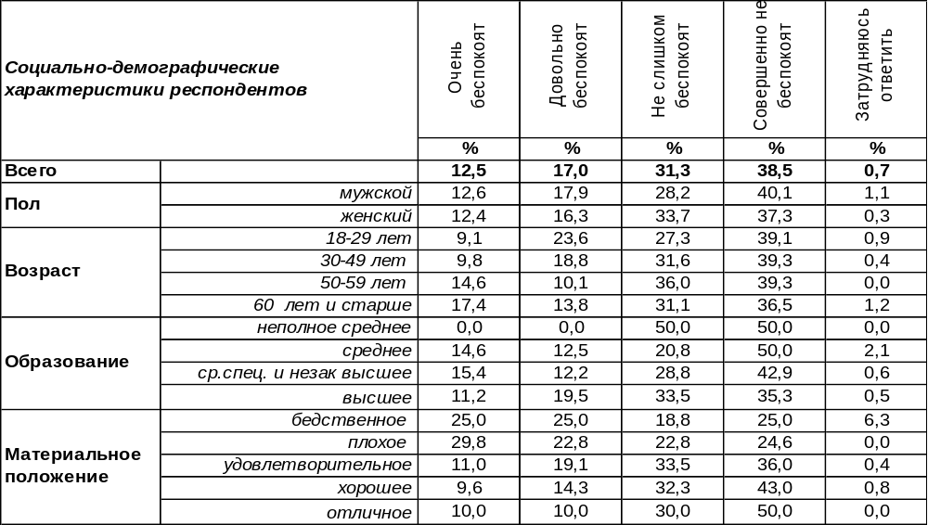
(Примечание: распределение ответов респондентов по строке составляет 100%)
Политические и экономические санкции стран Запада в отношении России беспокоят в целом 30% воронежцев. Люди с бедственным материальным положением чаще выказывают свою тревогу по этому поводу (50%), чем богатые люди (20%).
Однако, подавляющее большинство воронежцев (70%) не тревожатся относительно санкций, наложенных на Россию Западом. Среди наиболее состоятельных респондентов беспечность возрастает до 80%. А среди учащихся и студентов – до 82%.
Как изменились взгляды горожан на этот вопрос за последние годы?

Беспокоят ли Вас политические и экономические санкции
стран Запада в отношении России?

В последние годы западные санкции вызывают все меньше беспокойства у населения. Обеспокоенность ими снизилась с 41% в 2019 году до 30% в 2024 году. В настоящее время наблюдается своеобразный «пик» безразличия к ним – о чем заявили 70% опрошенных.
ИНСТИТУТ ОБЩЕСТВЕННОГО МНЕНИЯ «квалитас». тел.: (473) 251-90-75, 251-20-75
Опрос проведён ИОМ "Квалитас" 1 – 15 августа 2024 года методом телефонного интервью.
Выборка репрезентативна для населения г. Воронежа старше 18 лет по полу и возрасту.
Опрошено 600 человек.

БЕСПОКОИТ ЛИ ВАС ВОЗМОЖНОСТЬ ПРЕКРАЩЕНИЯ ПОСТАВОК В РОССИЮ ТОВАРОВ И ПРОДУКТОВ ИЗ СТРАН ЗАПАДА?
Таблица 3
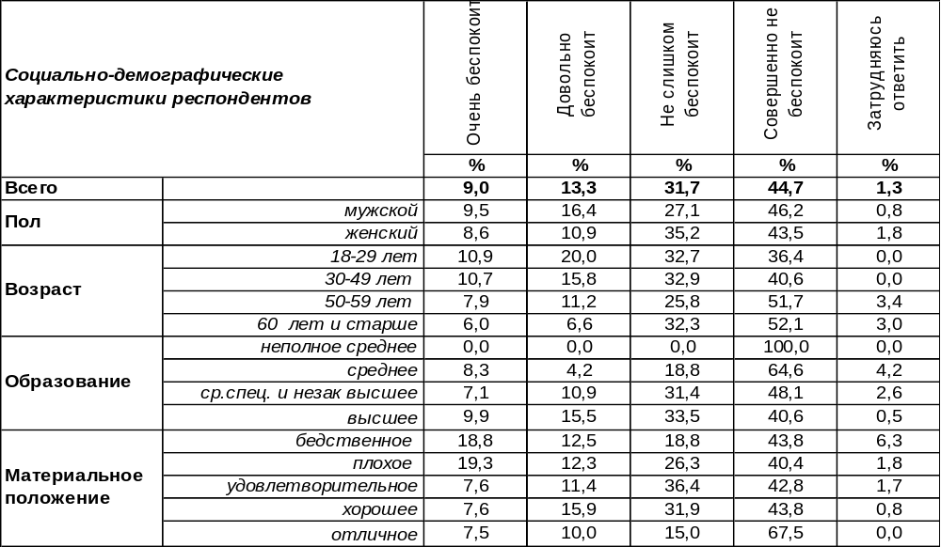
(Примечание: распределение ответов респондентов по строке составляет 100%)
Более, чем три четверти воронежцев (76%) не беспокоятся из-за прекращения поставок в Россию товаров и продуктов из стран Запада. Усматривают здесь повод для тревоги только 22% горожан. В основном, молодые люди считают, что есть о чем тревожиться (31%), тогда как пожилые горожане значительно реже (13%) выказывает своё беспокойство в связи с этой проблемой.
Как менялось мнение воронежцев за последние годы?

Беспокоит ли Вас возможность прекращения поставок в Россию товаров
и продуктов из стран Запада?

С начала западных санкций беспокойство горожан по поводу прекращения поставок в Россию товаров и продуктов из стран Запада постепенно возрастало с 18% до 28%, а беспечность снижалась с 81% до 71% (в 2019 году). Но последующие годы пандемии и начало СВО сменили акценты в темах для беспокойства, поэтому тревожность граждан по поводу отсутствия товаров и продуктов из стран Запада больше не повышалась, а напротив, с каждым годом понижалась (до 22% в 2024 году).
ИНСТИТУТ ОБЩЕСТВЕННОГО МНЕНИЯ «квалитас». тел.: (473) 251-90-75, 251-20-75
Опрос проведён ИОМ "Квалитас" 1 – 15 августа 2024 года методом телефонного интервью.
Выборка репрезентативна для населения г. Воронежа старше 18 лет по полу и возрасту.
Опрошено 600 человек.

БЕСПОКОИТ ЛИ ВАС ВОЗНИКНОВЕНИЕ ПРЕПЯТСТВИЙ ПРИ ВЫЕЗДЕ В СТРАНЫ ЗАПАДА?
Таблица 4
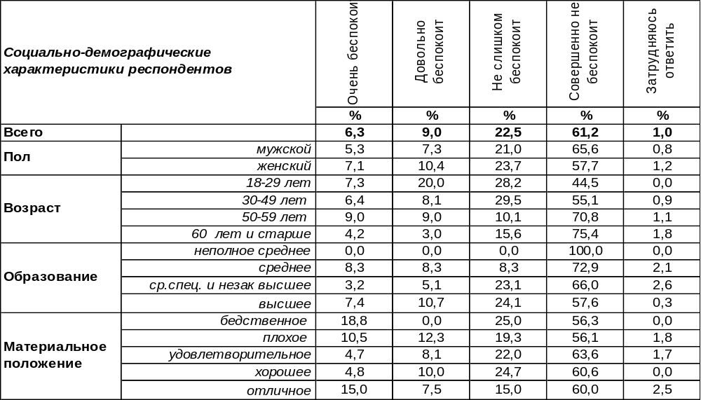
(Примечание: распределение ответов респондентов по строке составляет 100%)
Пожалуй, меньше всего беспокойства у воронежцев вызывают препятствия при выезде в страны Запада. Только 15% горожан выказали недовольство по этому поводу. Более других печалятся в связи с запретом выезда за рубеж молодые люди (27%), особенно учащиеся и студенты (35%).
Вместе с тем подавляющее большинство горожан (84%) нимало не горюют о том, что возникли сложности с поездками в страны Запада. Подчеркнуто равнодушны к этой проблеме пожилые люди (91%) и государственные и муниципальные служащие (100%).
Как менялось мнение горожан по этому поводу?

Беспокоит ли Вас возникновение препятствий при выезде в страны Запада?

Как ни странно, но обеспокоенность населения невозможностью выезда в западные страны была значительно выше после присоединения Крыма (33%), чем после начала специальной военной операции на Украине (15%). За два года пандемии (2020-2021 гг.) тревожность населения по этому поводу снизилась вдвое и с тех пор выше не поднималась. Возможно, что люди просто перестали ездить в недружественные страны и проложили новые туристические тропы, которые пришлись им по вкусу. Поэтому большинство населения не усматривает здесь существенной угрозы.
ИНСТИТУТ ОБЩЕСТВЕННОГО МНЕНИЯ «квалитас». тел.: (473) 251-90-75, 251-20-75
Опрос проведён ИОМ "Квалитас" 19 – 23 августа 2024 года методом телефонного интервью.
Выборка репрезентативна для населения г. Воронежа старше 18 лет по полу и возрасту.
Опрошено 600 человек.

3 раздел: КОМУ ДОВЕРЯЮТ ВОРОНЕЖЦЫ?

ДОВЕРЯЕТЕ ЛИ ВЫ ГУБЕРНАТОРУ АЛЕКСАНДРУ ГУСЕВУ?
Таблица 5
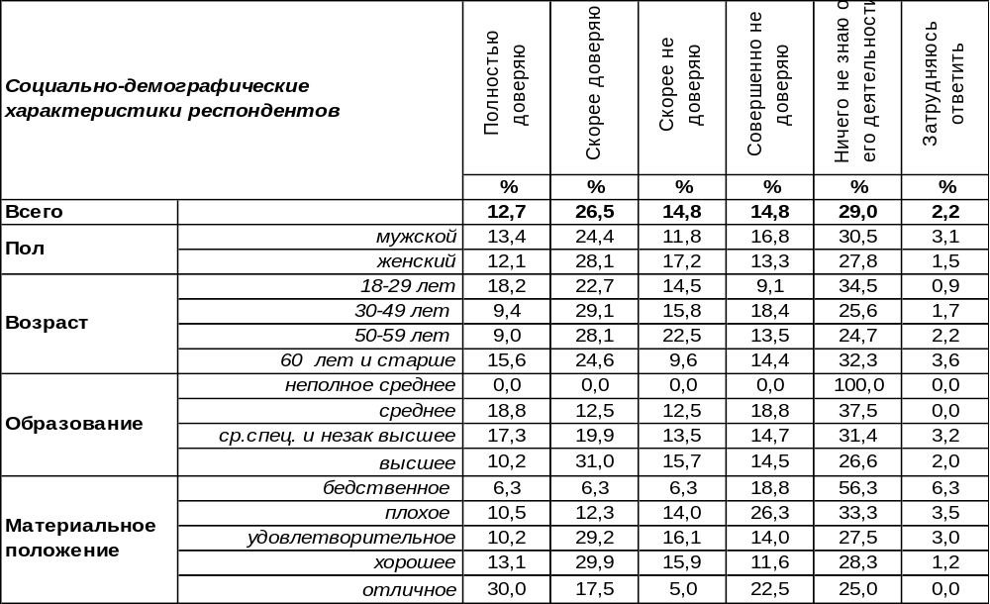
(Примечание: распределение ответов респондентов по строке составляет 100%)
Более трети опрошенных заявили о своем доверии губернатору Александру Гусеву (39%). Уровень доверия колеблется в зависимости от дохода граждан: (от 13% среди самых бедных до 60% среди самых богатых). Не доверяют ему в общей сложности 30% воронежцев. Среди людей с плохим материальным положением недоверие возрастает до 40%. В то же время 29% опрошенных ничего не знают о деятельности губернатора. Удивительно, что среди воронежских бизнесменов и фрилансеров неведение о работе губернатора близится к 40%. Среди студенческой молодежи этот показатель равен 35%.
Сравним отношение к губернатору в прошлые годы.

Доверяете ли Вы губернатору Александру Гусеву?

Как видно из графика, за время губернаторства Александра Гусева доверие к нему постепенно увеличивалось с 29% в 2018 году до 49% в 2023 году. За последний год уровень доверия «просел» до 39%. Но не за счет того, что увеличилось недоверие (оно осталось на том же уровне, что и в прошлом году), а за счет того, что возросло число воронежцев, ничего не знающих о деятельности губернатора (с 18% до 29%!). Возможно, главе области следует чаще в публичных выступлениях рассказывать о своей работе.
ИНСТИТУТ ОБЩЕСТВЕННОГО МНЕНИЯ «квалитас». тел.: (473) 251-90-75, 251-20-75
Опрос проведён ИОМ "Квалитас" 19 – 23 августа 2024 года методом телефонного интервью.
Выборка репрезентативна для населения г. Воронежа старше 18 лет по полу и возрасту.
Опрошено 600 человек.

ДОВЕРЯЕТЕ ЛИ ВЫ ПРОФСОЮЗАМ?
Таблица 6
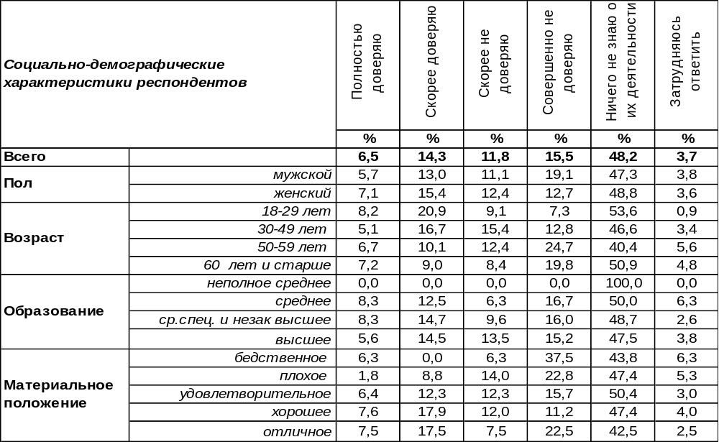
(Примечание: распределение ответов респондентов по строке составляет 100%)
Доверие к профсоюзам (21%) на сегодняшний день несколько уступает недоверию к ним (27%). Готовы довериться профсоюзам чаще молодые люди (29%), чем пожилые (16%). Особым пиететом пользуются профсоюзы среди тех, кто с ними ещё не сталкивался – 47% учащихся и студентов им доверяют. Возможно, что учителя рассказали им, что профсоюзы – это дело хорошее.
Негативное отношение к профсоюзам поспешили высказать неимущие горожане (44%) и работающие пенсионеры (47%).
Но все же самый популярный ответ: «Ничего не знаю об их деятельности» - 48%!
Этот вопрос мы задаем воронежцам, начиная с 2002 года. Сопоставим отношение горожан к профсоюзам в разные годы.
Доверяете ли Вы профсоюзам?

Тенденция превалирования недоверия над доверием остается неизменной все годы измерения. Недостаток информации о деятельности профсоюзов в 2019 году вновь взял верх над всеми прочими показателями и продолжает оставаться на высоте, порой поднимаясь до 57% (2022 г.), но ни разу не опускаясь ниже 40%.
ИНСТИТУТ ОБЩЕСТВЕННОГО МНЕНИЯ «квалитас». тел.: (473) 251-90-75, 251-20-75
Опрос проведён ИОМ "Квалитас" 19 – 23 августа 2024 года методом телефонного интервью.
Выборка репрезентативна для населения г. Воронежа старше 18 лет по полу и возрасту.
Опрошено 600 человек.

ДОВЕРЯЕТЕ ЛИ ВЫ ГОРОДСКОМУ ОТДЕЛЕНИЮ ПАРТИИ КПРФ?
Таблица 7
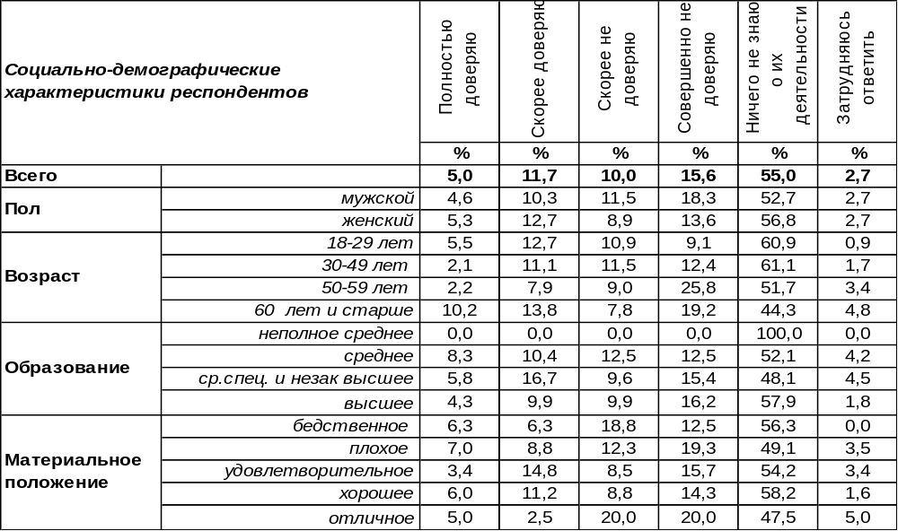
(Примечание: распределение ответов респондентов по строке составляет 100%)
Сегодня доверие воронежцев (17%) к городскому отделению партии КПРФ уступает недоверию к этой политической структуре (26%). Не доверяют городской структуре компартии чаще всего воронежские безработные (32%). Очевидно, они не чувствуют себя причастными к парии «рабочих и крестьян».
Уровень доверия чуть повышается среди пожилых людей (24%), которым довелось жить во времена, когда Коммунистическая партия была в стране в гордом одиночестве.
Между тем, более половины опрошенных пребывают в неведении относительно деятельности отделения компартии в Воронеже (55%). Как менялся уровень доверия к воронежской КПРФ за последние двадцать два года?

Доверяете ли Вы городскому отделению партии КПРФ?

Уровень доверия региональному отделению городской организации КПРФ колебался в пределах от 12% до 26% на протяжении всего периода измерения (сегодня он равен 17%, снизившись с 22% прошлого года). А вот уровень недоверия значительно снизился с начала измерения: с 63% в 2002 году до 26% в 2024 году. Правда, за тот же период количество тех, кто ничего не знает о её деятельности, выросло с 17% в 2002 г. до 55% в 2024 году.
ИНСТИТУТ ОБЩЕСТВЕННОГО МНЕНИЯ «квалитас». тел.: (473) 251-90-75, 251-20-75
Опрос проведён ИОМ "Квалитас" 19 – 23 августа 2024 года методом телефонного интервью.
Выборка репрезентативна для населения г. Воронежа старше 18 лет по полу и возрасту.
Опрошено 600 человек.

ДОВЕРЯЕТЕ ЛИ ВЫ ГОРОДСКОМУ ОТДЕЛЕНИЮ ПАРТИИ «ЕДИНАЯ РОССИЯ»?
Таблица 8
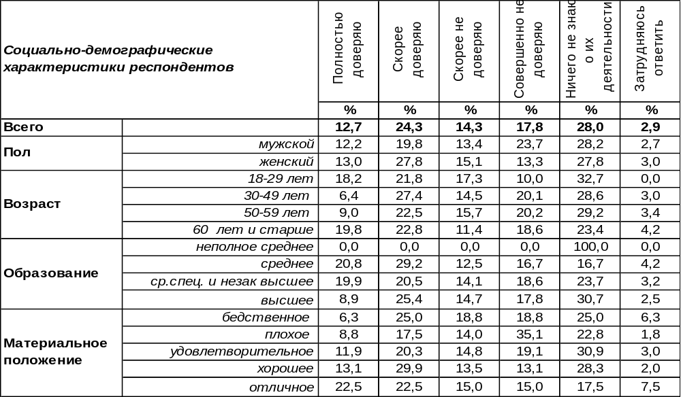
(Примечание: распределение ответов респондентов по строке составляет 100%)
На сегодняшний день доверяют городскому отделению партии «Единая Россия» 37% воронежцев. Среди работников муниципальных предприятий уровень доверия подпрыгивает до 55%, а среди учащихся и студентов – до 59%. По мере улучшения благосостояния респондентов поддержка ЕР возрастает до 45% среди людей с высоким уровнем дохода.
Однако около трети (32%) горожан заявили о своем недоверии к городскому отделению этой политической партии. Среди людей с плохим материальным положением уровень недоверия повышается до 50%. При этом 28% горожан ничего не знают о деятельности городского отделения единороссов.
Сравним ответы горожан за последние пару десятков лет.

Доверяете ли Вы городскому отделению партии «Единая Россия»?

Уровень доверия к городскому отделению партии ЕР с 2021 года повысился с 26% до 38% в 2023 году. За последний год он практически не изменился – 37%. Недоверие за последние три года снизилось с 47% до 32%.
ИНСТИТУТ ОБЩЕСТВЕННОГО МНЕНИЯ «квалитас». тел.: (473) 251-90-75, 251-20-75
Опрос проведён ИОМ "Квалитас" 19 – 23 августа 2024 года методом телефонного интервью.
Выборка репрезентативна для населения г. Воронежа старше 18 лет по полу и возрасту.
Опрошено 600 человек.

ДОВЕРЯЕТЕ ЛИ ВЫ ГОРОДСКОМУ ОТДЕЛЕНИЮ ПАРТИИ «СПРАВЕДЛИВАЯ РОССИЯ»?
Таблица 9
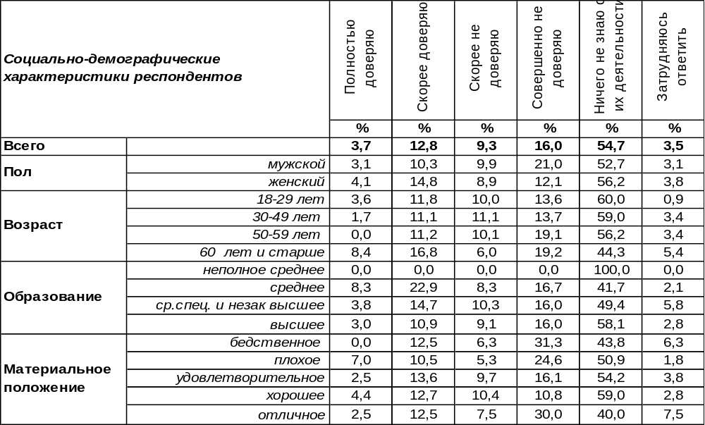
(Примечание: распределение ответов респондентов по строке составляет 100%)
Городское отделение партии «Справедливая Россия» пользуется доверием среди 17% воронежцев. Среди пожилых людей уровень доверия поднимается до 25%, среди студентов – до 35%.
Не доверяют городской структуре СР в общей сложности 25% горожан. Мужчины чаще не доверяют «справедливороссам» (31%), чем женщины (21%). Но главная проблема представительства партии СР в Воронеже – это то, что 55% жителей ничего не знают о её деятельности.
Этот вопрос мы задаем воронежцам, начиная с 2007 года. Что изменилось за этот период?

Доверяете ли Вы городской организации «Справедливая Россия»?

Уровень доверия к городскому отделению партии «Справедливая Россия» после многолетнего снижения (с 21% в 2016 году до 11% в 2019 году) вновь пополз вверх и в 2023 году достиг 19%. За последний год доверие чуть ослабло – до 17%.
Недоверие к партии за последнюю пару лет начало повышаться: с 19% до 25%.
ИНСТИТУТ ОБЩЕСТВЕННОГО МНЕНИЯ «квалитас». тел.: (473) 251-90-75, 251-20-75
Опрос проведён ИОМ "Квалитас" 19 – 23 августа 2024 года методом телефонного интервью.
Выборка репрезентативна для населения г. Воронежа старше 18 лет по полу и возрасту.
Опрошено 600 человек.

ДОВЕРЯЕТЕ ЛИ ВЫ ГОРОДСКОМУ ОТДЕЛЕНИЮ ЛИБЕРАЛЬНО-ДЕМОКРАТИЧЕСКОЙ ПАРТИИ РОССИИ (ЛДПР)?
Таблица 10
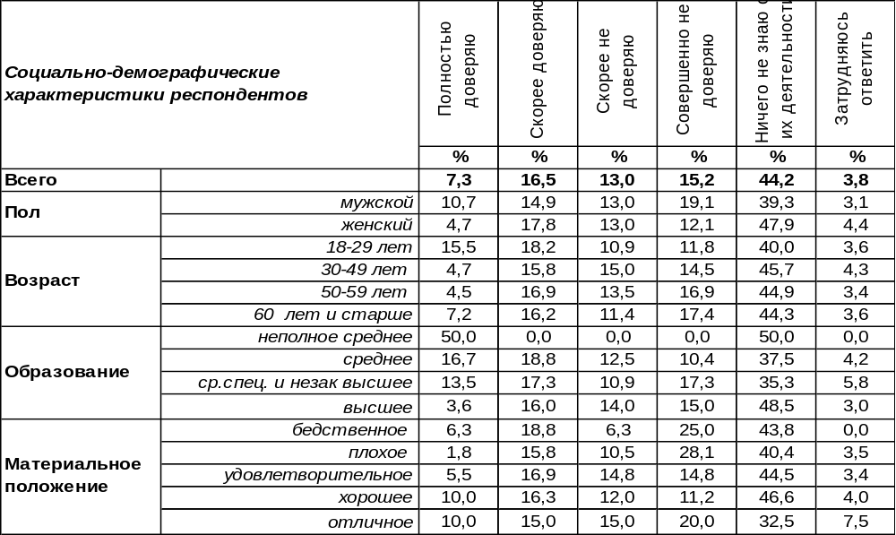
(Примечание: распределение ответов респондентов по строке составляет 100%)
Свое доверие городскому отделению Либерально-демократической партии РФ засвидетельствовали 24% жителей Воронежа. Молодежь чаще доверяет партии (34%), чем пожилые люди (23%). Среди учащихся и студентов лояльность к партии возрастает до 47%, среди фрилансеров снижается до 15%.
Не доверяют городской структуре ЛДПР, судя по результатам опроса, 28% горожан. Среди воронежских безработных этот показатель повышается до 36%. Но еще чаще (44%) люди ничего не знают о деятельности отделения.
Сравним уровень доверия к отделению ЛДПР в течение последних лет.

Доверяете ли Вы городскому отделению Либерально-демократической партии России (ЛДПР)?

Уход лидера ЛДПР Владимира Жириновского в 2022 году из жизни вовсе не повлек за собой уход его партии с политической арены. Напротив, сегодня усилился интерес к политическому наследию Владимира Вольфовича, многие высказывания которого теперь воспринимаются как сбывающиеся пророчества. Его детище остается «на плаву», и уровень лояльности к ЛДПР ныне даже выше (24%), чем при жизни её основателя (17% в 2021 г.).
ИНСТИТУТ ОБЩЕСТВЕННОГО МНЕНИЯ «квалитас». тел.: (473) 251-90-75, 251-20-75
Опрос проведён ИОМ "Квалитас" 1 – 15 августа 2024 года методом телефонного интервью.
Выборка репрезентативна для населения г. Воронежа старше 18 лет по полу и возрасту.
Опрошено 600 человек.

4 раздел: НУЖНА ЛИ ВОРОНЕЖЦАМ ДЕМОКРАТИЯ?

ЯВЛЯЕТСЯ ЛИ РОССИЯ ДЕМОКРАТИЧЕСКИМ ГОСУДАРСТВОМ?
Таблица 11
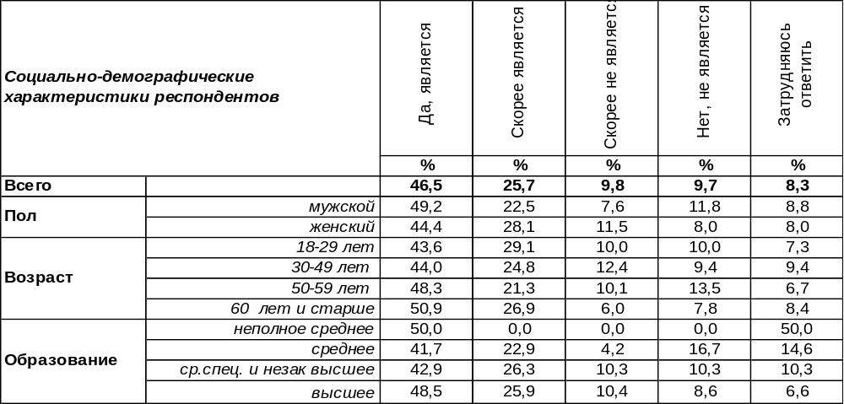
(Примечание: распределение ответов респондентов по строке составляет 100%)
Действующая Конституции РФ (ст. 1) свидетельствует о том, что Россия является демократическим государством, и 72% воронежцев полагают, что слово не расходится с делом. Чаще этого мнения придерживаются пожилые люди (78%), возможно, сравнивая сегодняшнее и советское время. Не признают нашу страну оплотом демократии 20% горожан. Среди людей с плохим материальным положением этот показатель увеличивается до 39%. Видимо, критерии демократии не столь убедительны в свете личных материальных проблем.
Как менялось общественное мнение по этому вопросу за последние годы?

Является ли Россия демократическим государством?

Критериями демократичности население считает решительные шаги российского руководства, которые соответствуют народным чаяниям. Воссоединение с Крымом приветствовалось в 2014 году подавляющим большинством. Убежденность населения в демократической сути России подскочила с 27% (2012 г.) до 78% (2014 г.). В дальнейшие годы показатель стал снижаться, и к 2021 году упал до 49%. Следующий взлет уверенности в торжестве демократии произошел в 2022 году – 63%. Начало специальной военной операции реально соответствовало надеждам воронежцев на восстановление справедливости. В последующие годы (2023 и 2024 гг.) этот показатель продолжил свой рост до 78%.
ИНСТИТУТ ОБЩЕСТВЕННОГО МНЕНИЯ «квалитас». тел.: (473) 251-90-75, 251-20-75
Опрос проведён ИОМ "Квалитас" 19 – 23 августа 2024 года методом телефонного интервью.
Выборка репрезентативна для населения г. Воронежа старше 18 лет по полу и возрасту.
Опрошено 600 человек.

ГОТОВЫ ЛИ ВЫ ПОСТУПИТЬСЯ ЧАСТЬЮ СВОИХ ДЕМОКРАТИЧЕСКИХ СВОБОД (СЛОВА, ПЕЧАТИ, ЗАРУБЕЖНЫХ ПОЕЗДОК, ВАЛЮТНЫХ ОПЕРАЦИЙ И ПРОЧЕЕ) В ОБМЕН НА СТАБИЛИЗАЦИЮ ЭКОНОМИЧЕСКОЙ И ПОЛИТИЧЕСКОЙ СИТУАЦИИ В СТРАНЕ?
Таблица 12
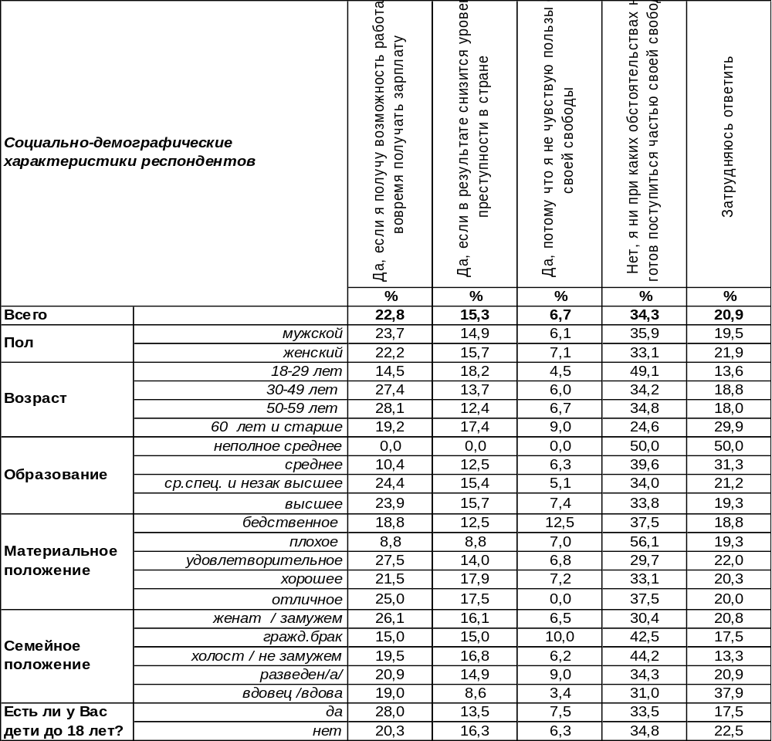
(Примечание: распределение ответов респондентов по строке составляет 100%)
Почти половина воронежцев (45%) готовы так или иначе расстаться со своими демократическими свободами (слова, печати, валютных операций и проч.). Чаще всего люди хотели бы взамен вышеназванных прав получить гарантию постоянной работы со стабильной зарплатой (23%), другие - снижение уровня преступности (15%), а 7% опрошенных отдадут демократические завоевания просто так, за ненадобностью… Чаще других не ощущают пользы от демократических свобод фрилансеры, работающие пенсионеры и безработные.
Вместе с тем 34% горожан не готовы поступиться хотя бы частью обретенных свобод. Молодежь существенно больше их ценит (49%), чем пожилые люди (25%).
Однако существенное количество воронежцев (21%) не нашлись, что ответить на этот вопрос. Возможно, для них приобрели значимость ценности иного рода, а вовсе не демократические и не повседневно-материальные.
ИНСТИТУТ ОБЩЕСТВЕННОГО МНЕНИЯ «квалитас». тел.: (473) 251-90-75, 251-20-75
Опрос проведён ИОМ "Квалитас" 19 – 23 августа 2024 года методом телефонного интервью.
Выборка репрезентативна для населения г. Воронежа старше 18 лет по полу и возрасту.
Опрошено 600 человек.

ГОТОВЫ ЛИ ВЫ ПОСТУПИТЬСЯ ЧАСТЬЮ СВОИХ ДЕМОКРАТИЧЕСКИХ СВОБОД (СЛОВА, ПЕЧАТИ, ЗАРУБЕЖНЫХ ПОЕЗДОК, ВАЛЮТНЫХ ОПЕРАЦИЙ И ПРОЧЕЕ) В ОБМЕН НА СТАБИЛИЗАЦИЮ ЭКОНОМИЧЕСКОЙ И ПОЛИТИЧЕСКОЙ СИТУАЦИИ В СТРАНЕ?

По ответам на этот вопрос можно судить о том, как менялись сами воронежцы. Например, в 1998 году обменять демократические свободы на зарплату были готовы 61% воронежцев, реже всего такое желание возникало в 2005 году (14%), а сегодня вновь окрепло до 23%. Охотнее всего (и без всякой выгоды) люди готовы были расстаться с демократическими свободами в 2002 году (35%), а сегодня это число снизилось до 7%. Ни при каких обстоятельствах не променяли бы свою свободу лишь 15% в 2000 году, а в 2024 году это число выросло более, чем в два раза – 34%. Желание пожертвовать правами ради снижения преступности тоже уменьшилось с 37% в 2000 году до 15% в нынешнем. В итоге можно утверждать, что хотя треть граждан и дорожит завоеваниями демократии, но явно эту ценность не разделяют большинство опрошенных.
ИНСТИТУТ ОБЩЕСТВЕННОГО МНЕНИЯ «квалитас». тел.: (473) 251-90-75, 251-20-75
Опрос проведён ИОМ "Квалитас" 19 – 23 августа 2024 года методом телефонного интервью.
Выборка репрезентативна для населения г. Воронежа старше 18 лет по полу и возрасту.
Опрошено 600 человек.

ЧТО СЕЙЧАС БОЛЕЕ НЕОБХОДИМО: ДЕМОКРАТИЯ ИЛИ ПОРЯДОК?
Таблица 13
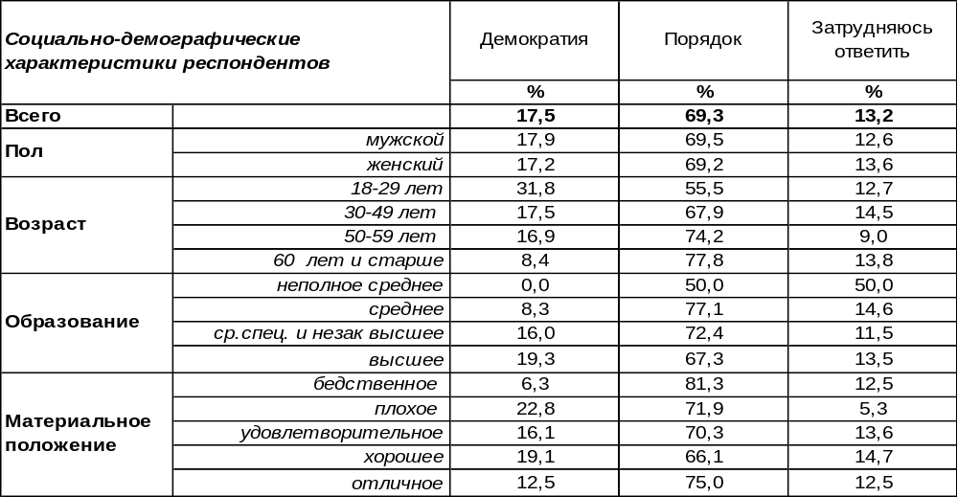
(Примечание: распределение ответов респондентов по строке составляет 100%)
Хотя в теории понятия «демократия» и «порядок» не исключают друг друга, общество давно развело их по разным углам.
Сегодня 69% воронежцев выступают за порядок в противовес демократии. За демократию ратуют только 18% опрошенных. Среди воронежских безработных уровень поддержки демократии возрастает до 36%, среди студенческой молодежи – до 36%. По мере повышения возрастной планки приверженность респондентов к порядку увеличивается до 78%. Дружнее прочих в пользу порядка высказываются домохозяйки (88%) и самые бедные горожане (81%). Какая картина наблюдалась в прошлые годы?

Что сейчас более необходимо: демократия или порядок?

Желание порядка убедительно превалирует над демократическими аргументами все время социологических замеров. Больше всего сторонников демократии (30%) насчитывалось в нестабильные 90-е годы вплоть до кризиса 1998 года, когда доверие к демократии рухнуло вместе с обрушением рубля. С 2017 года наблюдался тренд увеличения сторонников демократии: с 9% до 20% в 2021 году. Начало специальной военной операции в 2022 году сломало этот тренд и к 2023 году число апологетов демократии уменьшилось до 11%. Последний год вновь дал прирост этого показателя до 18%. Обращает на себя внимание, что ни разу от начала века он не поднимался выше 20%.
ИНСТИТУТ ОБЩЕСТВЕННОГО МНЕНИЯ «квалитас». тел.: (473) 251-90-75, 251-20-75
Опрос проведён ИОМ "Квалитас" 19 – 23 августа 2024 года методом телефонного интервью.
Выборка репрезентативна для населения г. Воронежа старше 18 лет по полу и возрасту.
Опрошено 600 человек.

СОЦИАЛЬНО-ДЕМОГРАФИЧЕСКИЕ ХАРАКТЕРИСТИКИ РЕСПОНДЕНТОВ

Пол | %
мужской | 43,7
женский | 56,3

Возраст | %
18 – 29 лет | 18,3
30 – 49 лет | 39,1
50 – 59 лет | 14,8
60 лет и старше | 27,8

Образование | %
Неполное среднее | 0,3
Среднее | 8,0
Средне-специальное и незаконченное высшее | 26,0
Высшее | 65,7

Материальное положение | %
Бедственное / Денег не хватает даже на питание  и квартплату/ | 2,7
Плохое /Денег хватает только на питание и квартплату/ | 9,5
Удовлетворительное /Кроме питания и квартплаты  денег хватает на покупку недорогих вещей/ | 39,3
Хорошее /Могу покупать дорогие вещи, но далеко  не всё по карману/ | 41,8
Отличное / Мы можем позволить себе достаточно  дорогостоящие вещи – квартиру, дачу и др. / | 6,7

Семейное положение | %
Женат /замужем/ | 53,7
Не женаты, но живем вместе | 6,7
Холост /не замужем/ | 18,8
Разведен /разведена/ | 11,1
Вдовец /вдова/ | 9,7

Есть ли у Вас дети до 18 лет? | %
Да | 33,3
Нет | 66,7

